MEMORIA DE LA PRÁCTICA 2
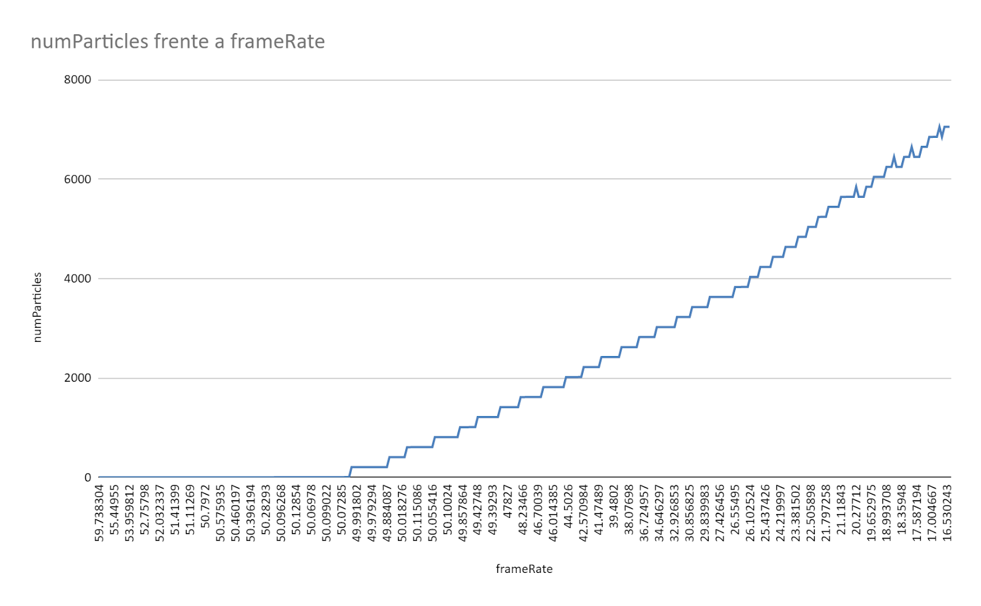

INTERPRETACIÓN DE LOS RESULTADOS:

Como se puede apreciar en la gráfica cuando aumenta el número de partículas de la simulación el frame rate disminuye. Hasta no superar las 1000 partículas el frame rate se mantiene más o menos constante, manteniéndose entre los 49 y 50 Hz. Según aumenta el número de partículas por encima de las 1000 el frame rate va disminuyendo más rápidamente llegando hasta un mínimo de 16,5 Hz con más de 7000 partículas en la simulación. La conclusión que sacamos es que al haber un gran número de partículas para las cuales hay que calcular velocidades, posiciones, fuerzas y aceleraciones, el coste de esta operaciones en tiempo de cómputo supera el período entre pasos de simulación por lo que el sistema no puede calcular al ritmo del frame rate debido a las características del equipo con el que se trabaje. En este caso el equipo con el que se ha realizado la prueba tiene un procesador Intel Core i5-820U con CPU de 1,60GHz a 1,80GHz, una RAM de 8 GB y GPU NVIDIA GTX 1050.

